谷歌广告投放策略与热词分析报告
目标： 基于您提供的广告策略文档、Google Search Console后台数据以及对独立站 creviatech.com 的深度分析，为您提供一套专家级的谷歌广告投放方案、后台热词分析，以及精准的搜索词建议。

撰写人： Manus AI

日期： 2026年02月24日

核心洞察与反驳意见
在深入分析所有材料后，我们得出三个核心洞察：

- 当前流量结构严重“偏科”： 网站超过90%的自然搜索流量由内容驱动（社区文章、博客），而非产品驱动。这表明您的内容营销（SEO）非常成功，吸引了大量处于“探索”和“学习”阶段的用户，但几乎没有捕获到处于“购买”阶段的高意向用户。这是一个巨大的机会缺口。
- 品牌声量极度稀缺： 在740个有记录的搜索词中，明确的品牌词（如 crave ai）带来的点击量仅占总数的 1.6%。这说明市场对您的品牌认知度极低，用户不是“搜品牌找上门”，而是“因内容偶遇你”。
- 产品与搜索严重脱节： 网站的产品页（/ai-sex-toys）在自然搜索流量最高的15个页面中榜上无名。用户通过搜索“BDSM任务”、“深喉技巧”等内容来到您的网站，但他们找不到直接相关的产品，导致流量无法转化为销售。

核心反驳意见：

有人可能会认为，既然内容流量这么好，我们应该继续加码做SEO，而不是花钱做SEM（搜索广告）。这种观点是片面的。SEO和SEM并非“二选一”，而是“左膀右臂”。

SEO如同“种树”，需要长期耕耘，覆盖广泛的长尾需求，吸引潜在用户，建立品牌权威，其效果是持续但缓慢的。您当前的流量结构正是SEO成果的体现。
SEM如同“精准狩猎”，可以直接锁定那些已经产生明确购买意图的“高价值猎物”（例如，正在搜索“app controlled vibrator”的用户），在他们最需要的时候出现在面前，实现快速转化。这是您当前流量结构中最缺失的一环。

完全依赖SEO，意味着您将所有已经准备好花钱的客户，拱手让给了正在投放广告的竞争对手。因此，立即启动SEM，是您实现商业闭环的必然选择。

一、 独立站后台关键热词分析
我们对您提供的Google Search Console数据进行了深度分析，旨在揭示当前自然搜索流量的真实面貌。

1. 总体流量趋势：稳步增长的“内容帝国”
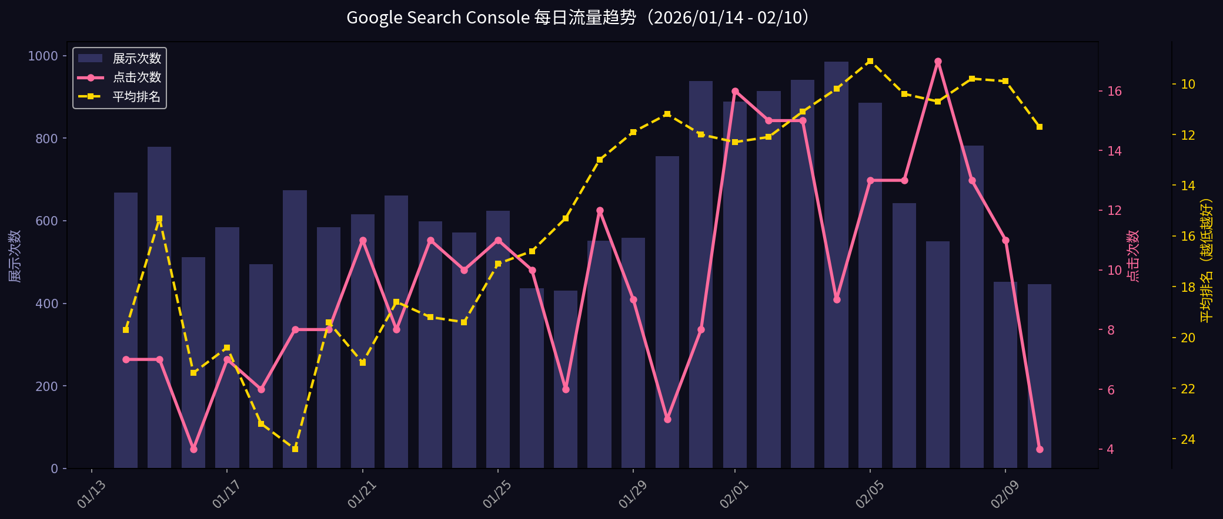

在过去一个月，网站的自然搜索展示量稳步攀升，同时平均排名也在逐步优化（从20名左右提升至10名左右）。这再次证明了您内容策略的成功。然而，点击量并未与展示量同步增长，这暗示着您的搜索结果标题和描述（Meta Title/Description）有巨大的优化空间，未能有效吸引用户点击。

2. 热词构成：知识科普与BDSM文化占主导
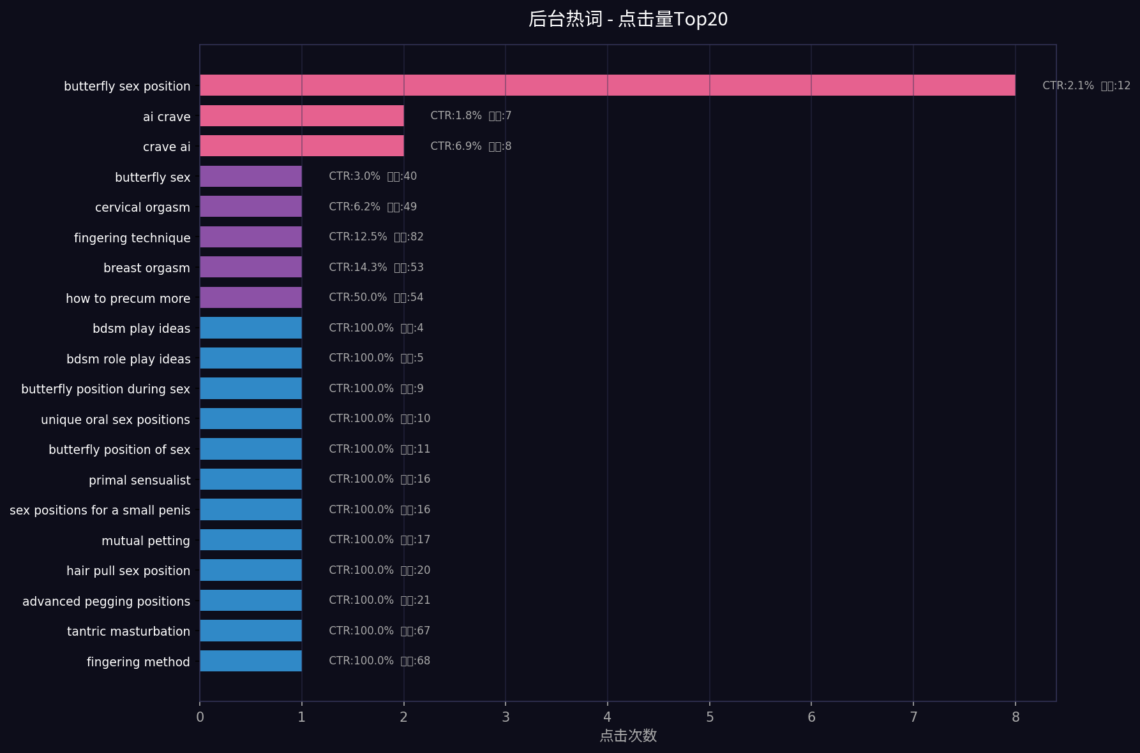

在带来最多点击的20个词中，我们可以清晰地看到流量来源：

- 知识科普类： butterfly sex position, cervical orgasm, fingering technique 等。这些用户在寻求知识，而非购买产品。
- BDSM/Kink内容类： submissive tasks, femdom ideas, types of dominants 等。这些是您社区内容的直接反映。
- 品牌词（凤毛麟角）： ai crave, crave ai 艰难挤入榜单，但流量贡献微乎其微。

结论： 您的网站目前在Google眼中是一个“性知识和BDSM文化科普站”，而不是一个“AI智能情趣玩具销售站”。

3. 关键词机会矩阵：定位你的“明星”与“潜力股”
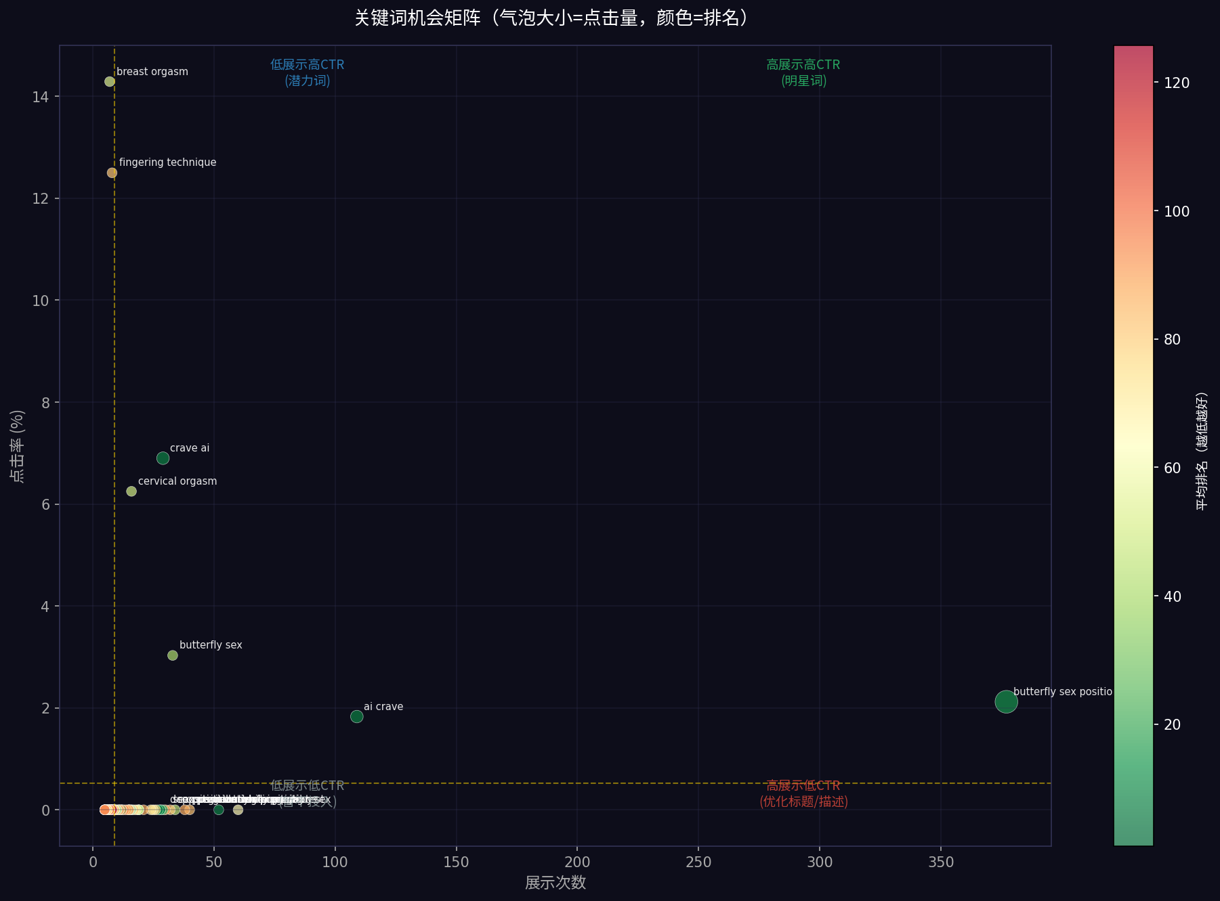

这张矩阵图是我们决策的核心依据，它将所有关键词分为了四个象限：

- 明星词 (高展示, 高CTR): 右上角几乎为空。目前仅 butterfly sex position 勉强算一个，但它更偏向内容而非产品。
- 潜力词 (低展示, 高CTR): 左上角是金矿。crave ai, cervical orgasm, breast orgasm 等词，虽然搜索的人不多，但一旦看到您的网站就非常愿意点击。这证明了只要用户需求匹配，您的内容是很有吸引力的。
- 待优化词 (高展示, 低CTR): 右下角是最大的问题区域。大量的词（如 deep penetration, male orgasms）获得了海量曝光，但用户看了一眼就划走了。这说明您的标题和摘要没有击中用户痛点，或者内容与用户预期不符。
- 问题词 (低展示, 低CTR): 左下角，大部分长尾词所在地，暂时无需投入过多精力。

二、 专家建议的谷歌投放方案
基于以上分析，我们为您设计了一套“三驾马车”式的谷歌广告投放方案，旨在精准收割高意向流量、教育并转化潜在用户、从竞争对手处抢夺市场份额。

广告系列一：品牌保护伞 (Brand Campaign)
- 目标： 100%捕获所有直接搜索您品牌的用户，防止流量被竞品截胡，建立官方权威形象。
- 关键词策略： 精确匹配
  - crave ai
  - creviatech
  - crave ai app
  - crave ai toy
- 广告文案示例：
  - 标题1: CRAVE AI Official Site - AI Sex Toy
  - 标题2: AI Story-Driven Smart Sex Toys
  - 描述: Experience the future of pleasure. CRAVE AI combines immersive AI stories with responsive smart devices. Explore your desires. Shop now.
- 落地页： 网站首页 (https://www.creviatech.com/)
- 预算分配： 15% (该系列ROI最高，必须保证预算充足)

广告系列二：核心产品收割机 (Product Campaign)
- 目标： 精准捕获正在主动搜索相关产品、具有极强购买意图的用户。
- 广告组结构：

广告组 | 关键词策略 (词组/广泛匹配) | 核心关键词示例 | 落地页
2.1: AI/智能玩具 | 词组匹配 | ai sex toy, smart vibrator, app controlled sex toy, interactive sex toy, ai companion toy | /ai-sex-toys
2.2: 女性向器具 | 词组匹配 | sex toys for women, female masturbator, g-spot vibrator, clitoral stimulator | /ai-sex-toys
2.3: 具体产品词 | 广泛匹配 | Twin Pact toy, Trembling Secret vibrator, Lingering Touch review (针对5款产品分别建立) | 对应的产品详情页
- 广告文案示例 (AI/智能玩具组):
  - 标题1: AI-Powered Sex Toys - Hear Him Speak
  - 标题2: Your Toy Responds to AI Stories
  - 描述: Tired of boring toys? Get an AI sex toy that syncs with R18+ stories for a truly immersive experience. 5 unique devices. Free shipping.
- 预算分配： 50% (这是主攻部队，是实现销售转化的核心)

广告系列三：场景与欲望探索 (Scenario & Kink Campaign)
- 目标： 将您成功的“内容流量”转化为“商业流量”。吸引那些对特定场景和癖好感兴趣的用户，用您的产品为其提供终极解决方案。
- 广告组结构：

广告组 | 关键词策略 (广泛匹配) | 核心关键词示例 | 落地页
3.1: BDSM/权力关系 | 广泛匹配 | bdsm gear for beginners, femdom toys, submissive training tools, power exchange toys | /ai-sex-toys (并突出Lingering Touch)
3.2: 角色扮演 | 广泛匹配 | roleplay sex toys, doctor patient scenario, office romance fantasy | /ai-sex-toys (并突出Deep Surge)
3.3: 禁忌/幻想 | 广泛匹配 | forbidden relationship fantasy, incest trope stories, cheating wife scenario | /theater 或 /community 中最相关的分类页
- 广告文案示例 (BDSM组):
  - 标题1: Explore Power Dynamics - BDSM Toys
  - 标题2: From Commands to Climax
  - 描述: Ready to explore your D/s side? Our AI-synced toys respond to dominant commands and submissive pleas. Find your perfect tool for power exchange.
- 预算分配： 35% (这是将您的内容优势变现的关键)

三、 根据独立站给出的谷歌搜索建议
以下是我们为您生成的、可直接用于上述广告系列的高潜力关键词列表。

1. 核心产品与品类词 (用于系列二)
类别 | 建议关键词
AI与智能 | ai girlfriend sex toy, voice controlled vibrator, sex toy that syncs with audio, chat ai sex toy, erotic ai companion
女性器具 | designer vibrator, luxury sex toys for women, high tech female masturbator, remote control vibrator for couples, wearable panty vibrator
具体产品卖点 | tentacle vibrator (对应Lingering Touch), dual-ended vibrator (对应Twin Pact), anal vibrator for women (对应Trembling Secret)

2. 场景、内容与解决方案词 (用于系列三)
类别 | 建议关键词
欲望人格测试 | sexual personality test, what is my kink quiz, desire type test, find my fetish quiz
BDSM/Kink | praise kink gear, edging and denial toys, pet play accessories, impact play toys, sensory deprivation kit
角色扮演/幻想 | age gap romance stories, cheating fantasy toys, furry roleplay gear, public transport fantasy
问题解决 | how to spice up my sex life, long distance relationship toys, toys for exploring sexuality, bored with my vibrator

3. 竞品截流词 (建议单独建立系列，谨慎投放)
- 目标： 在用户搜索竞品时，展示您的独特优势（AI+故事），争取转化。
- 关键词示例： lovense alternative, lelo vs crave ai, we-vibe with story mode, satisfyer with ai
- 广告文案要点： 强调“不仅仅是震动，更是互动体验”，突出您的差异化卖点。

总结与下一步行动
您的独立站拥有强大的内容基础，但商业转化链路存在明显断层。当前最紧急的任务，就是通过启动我们设计的谷歌广告方案，建立起从“高意向搜索”到“产品销售”的直接桥梁。

我们建议您：

- 立即实施 上述“三驾马车”广告方案，并根据PDF中的提示，注意规避素材违规风险。
- 优化网站，特别是为每个产品创建独立的、内容丰富的详情页，作为广告的精准落地页。
- 持续监控 广告数据，不断优化关键词、出价和广告文案，并将表现优异的SEM关键词反哺到您的SEO内容策略中，形成“种树”与“狩猎”的良性循环。

我们相信，通过这套组合拳，您的独立站将能真正实现从“流量”到“销量”的飞跃。

